Atelier Prompt Engineering

Contexte
Une entreprise souhaite mettre en place « AI Business Assistant », un assistant IA polyvalent capable d'aider ses collaborateurs à exploiter des documents, analyser des données, faire du machine learning et produire des résultats structurés.

Présentation de l'assistant
AI BUSINESS ASSISTANT
│
┌──────────────┼──────────────┐
↓ ↓ ↓
Documents Données Questions
| │ │
↓ ↓ ↓
Résumé Analyse LLM
Traduction ML/EDA │
Extraction Visualisation ↓
Classification Réponse
│ │
└──────────────┬──────────────┘
↓
Sortie structurée
↓
Vérification
↓
Évaluation du prompt

L'objectif est de construire progressivement et d’améliorer les prompts permettant à l'assistant de réaliser différentes tâches. L’atelier peut être réalisé avec un LLM accessible via une interface web ou avec une API LLM.

Partie 1 – Anatomie d'un prompt
Un prompt efficace se décompose en composantes réutilisables. Pour le besoin « analyser les retours clients d'une entreprise », voici les composantes identifiées :

PROMPT
Rôle :
Tu es un analyste customer insights avec 10 ans d'expérience dans
l'analyse de retours clients pour des entreprises de service.

Contexte :
L'entreprise reçoit chaque semaine des dizaines d'avis clients via
son support, ses réseaux sociaux et son site web. Elle souhaite en
tirer des enseignements exploitables sans tout lire manuellement.

Tâche :
Analyse les avis clients fournis ci-dessous et produis une synthèse
structurée destinée à l'équipe produit et à l'équipe support.

Contraintes :
- N'invente aucune information absente des avis.
- Distingue les faits rapportés des interprétations.
- Regroupe les retours similaires plutôt que de les lister un par un.
- Reste neutre et factuel, sans jugement de valeur.

Format de sortie attendu :
1. Résumé général (3 phrases maximum)
2. Points positifs (liste à puces)
3. Points négatifs (liste à puces)
4. Thèmes récurrents avec fréquence approximative
5. Recommandations priorisées (top 3, classées par impact)

Donnée d’entrée(Avis clients à analyser) :
{{AVIS_CLIENTS}}

Partie 2 - Comparer les techniques de prompting

- zero-shot:
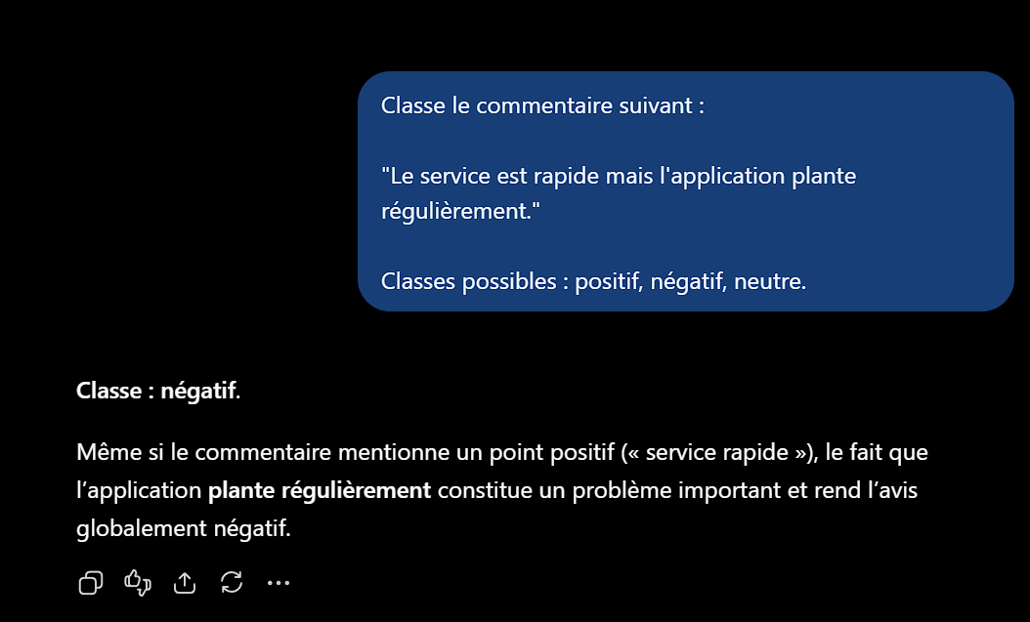

- one-shot
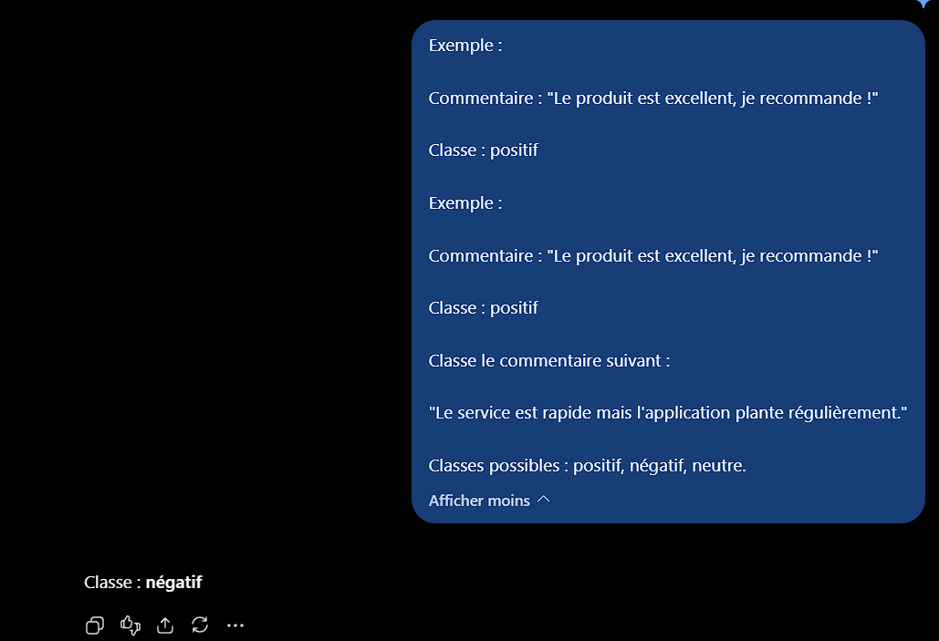

- few-shot
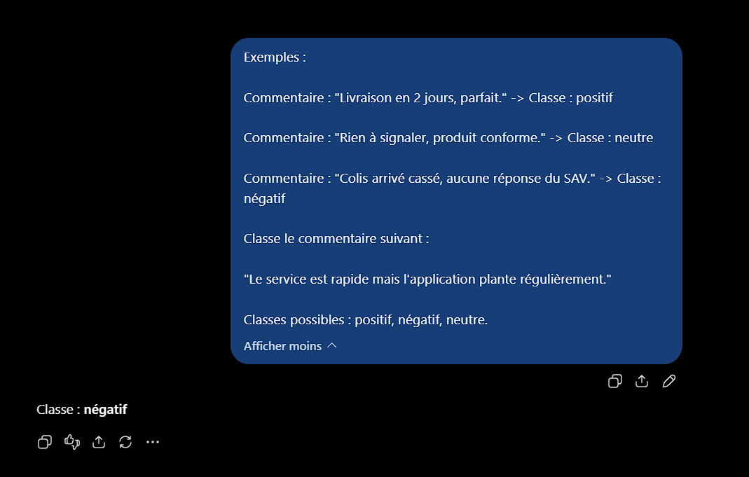

Prompt structuré
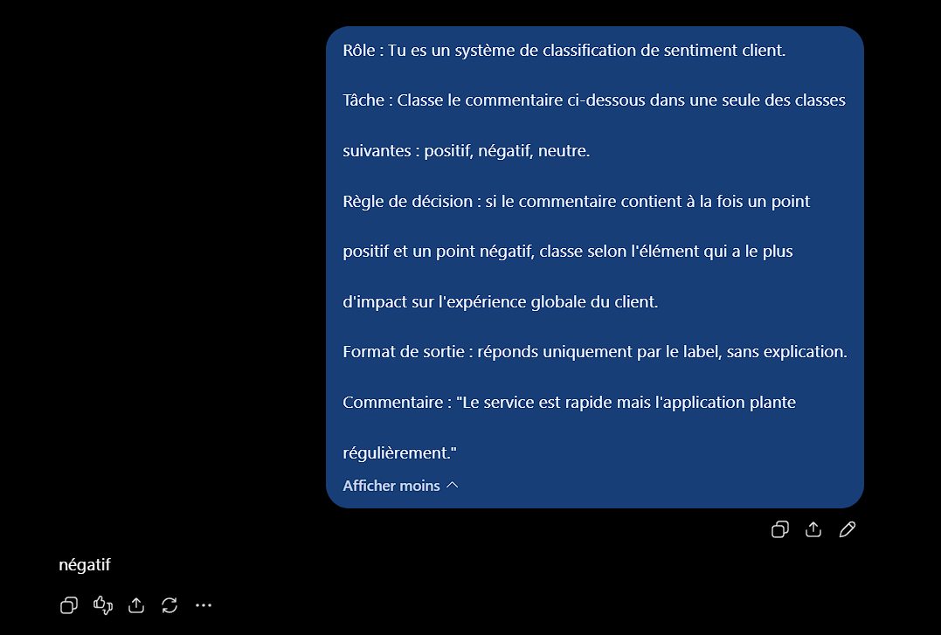

Synthèse comparative
Technique | Fiabilité du label | Format exploitable | Effort de conception
Zero-shot | Moyenne (hésitant) | Faible (texte libre) | Très faible
One-shot | Bonne | Bon | Faible
Few-shot | Très bonne | Bon | Moyen
Structuré | Très bonne | Excellent (label seul) | Moyen

Partie 3 – Prompt Engineering et raisonnement

- Décomposer le prompt suivant : « Analyse ces avis clients et donne-moi les problèmes les plus importants ainsi que les recommandations. »
Élément présent | Contenu
Tâche | Analyser des avis + identifier des problèmes + proposer des recommandations
Données | « ces avis clients » (référence implicite, non fournie dans le prompt seul)
Rôle | Absent — non défini
Critère de priorisation | « les plus importants » — non défini (fréquence ? impact business ? gravité ?)
Format de sortie | Absent — structure de la réponse non précisée
Contraintes anti-hallucination | Absentes — risque d'invention de problèmes non mentionnés

- Proposer au modèle un texte à analyser avec des contraintes puis utiliser un second prompt lui demandant de vérifier sa réponse précédente et de contrôler les informations non justifiées, les contradictions, les informations absentes, les éventuelles hallucinations et le respect des contraintes.

TEXTE
"Le livreur est arrivé avec 3 jours de retard sans aucune notification.
J'ai dû relancer le support deux fois. La qualité du produit est
correcte mais cette expérience m'a beaucoup déçu."

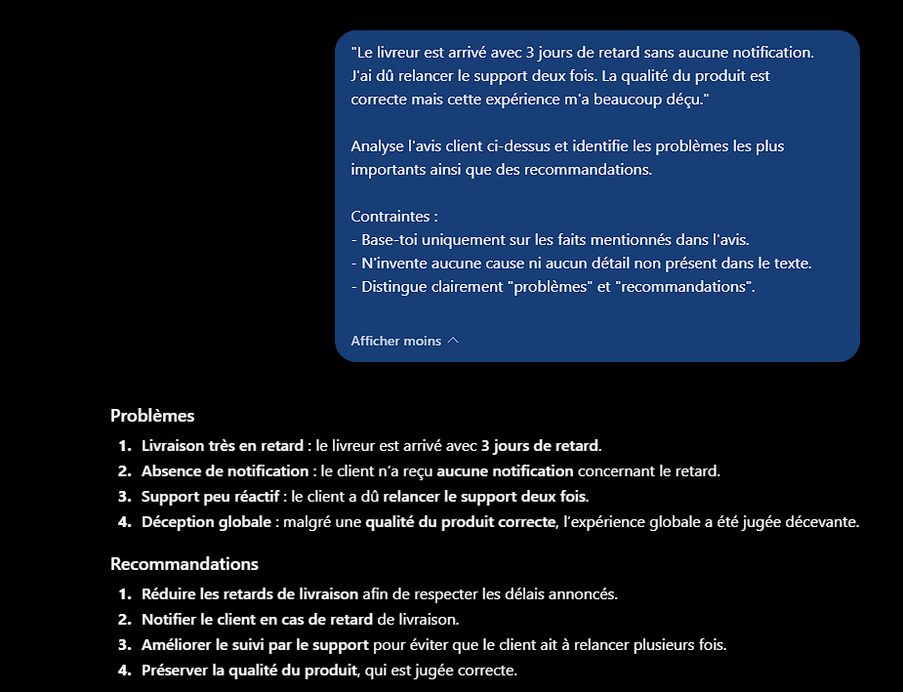

Deuxieme prompt
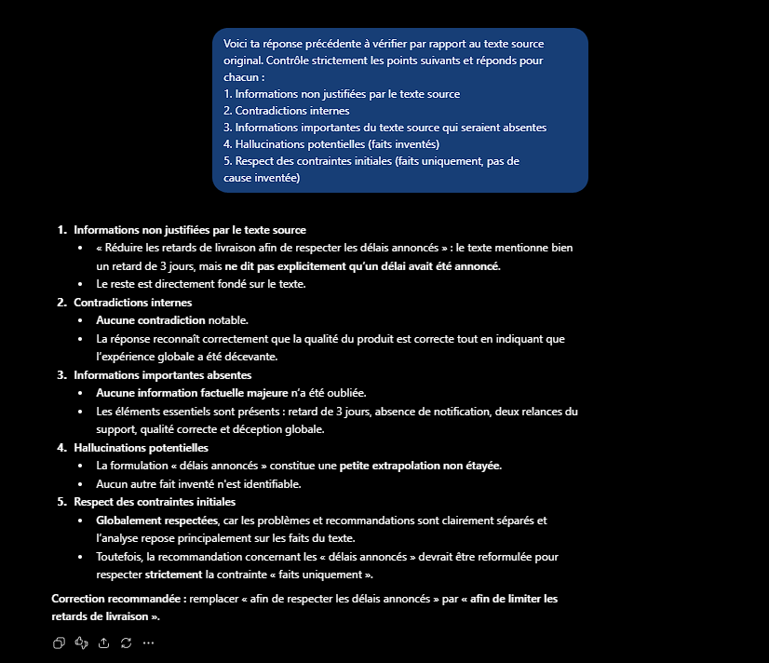

Partie 4 – Sorties structurées
« Le commentaire semble plutôt négatif. Le client est mécontent du délai de livraison... »
- Pour rendre cette réponse plus facile à exploiter par une application, créer un prompt demandant du JSON avec les champs sentiment, categorie, urgence, probleme, confiance. Préciser les types des valeurs et les valeurs autorisées Exemple de résultat { } "sentiment": "negatif", "categorie": "livraison", "urgence": "moyenne", "probleme": "Retard de livraison", "confiance": 0.91
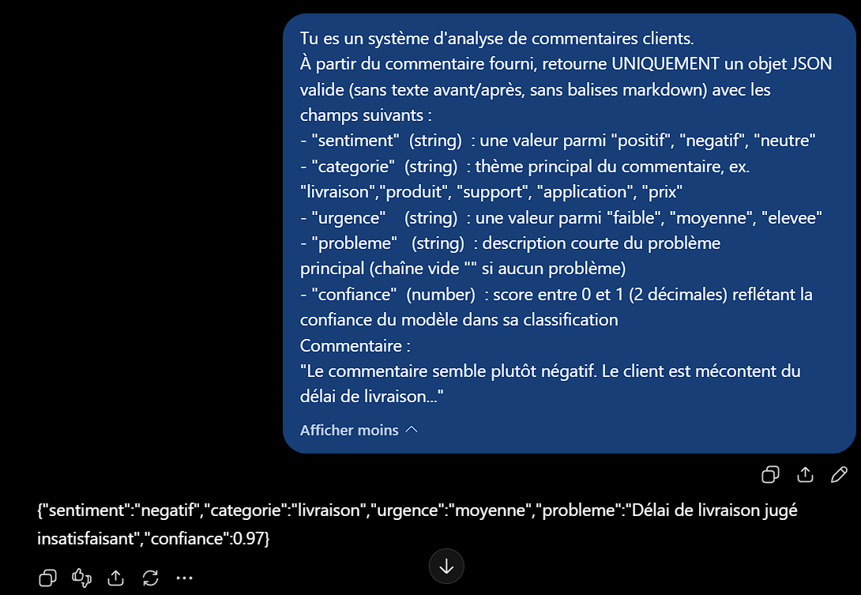

- Ajouter une validation en définissant les règles de sortie suivantes : format JSON valide ; aucune propriété supplémentaire ; sentiment vaut positif, negatif ou neutre ; confiance est compris entre 0 et 1 ; urgence vaut faible, moyenne ou élevée.
